Deel 8 Huiswerk

Opgave 1:
Kijk in je glazen bol en schrijf op hoe jouw toekomst eruit ziet. Je mag zover vooruitkijken als je zelf wil: volgende week, volgend jaar, binnen drie jaar, … Schrijf minstens vijf woorden in Griekse letters. Je mag zoveel verzinnen als je wil!

Zo ziet mijn toekomst er uit:

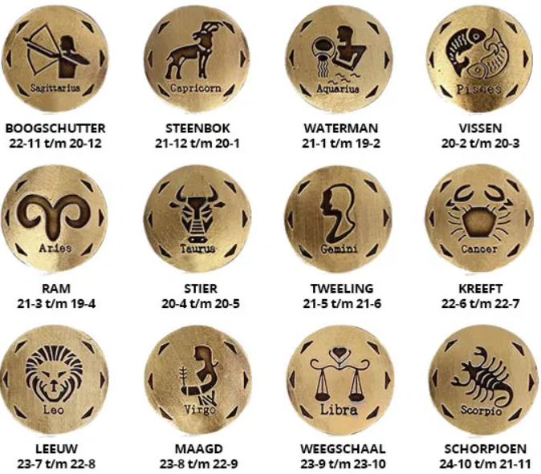
Opgave 2: Kies drie sterrenbeelden uit en schrijf een horoscoop voor de volgende week. Verwerk in elke horoscoop minstens één woord in Griekse letters.

Sterrenbeeld 1:

Sterrenbeeld 2:

Sterrenbeeld 3:

